OBJAVA ZA MEDIJE

UMRO AKADEMIK STANKO POPOVIĆ

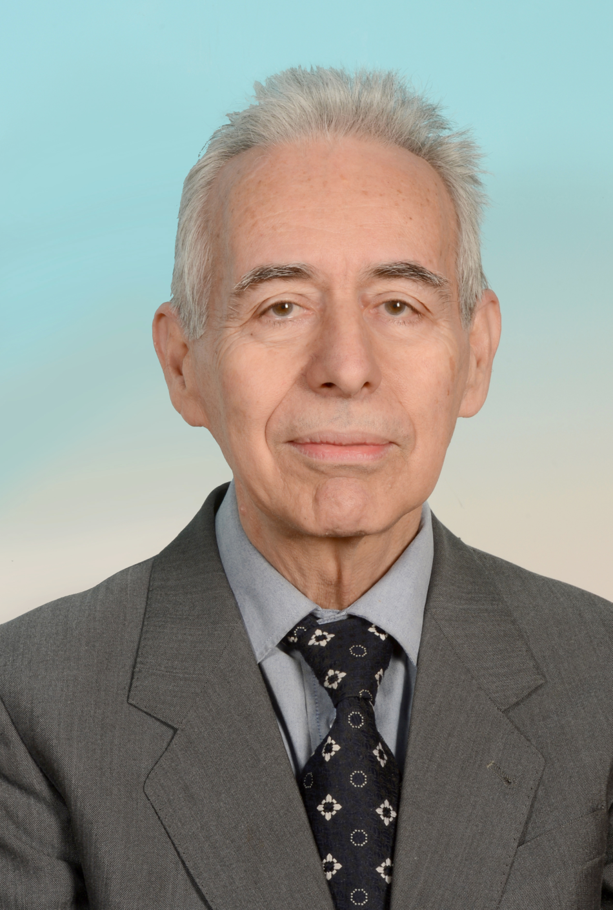

Zagreb, 18. prosinca 2020. – U petak 18. prosinca 2020. u Zagrebu je u 83. godini života umro akademik Stanko Popović, istaknuti hrvatski fizičar, redoviti član Hrvatske akademije znanosti i umjetnosti.
Rođen je u Čitluku kod Sinja 26. rujna 1938. Gimnaziju je završio u Zadru 1956., a eksperimentalnu fiziku je diplomirao 1961. na Fizičkom odsjeku Prirodoslovno-matematičkoga fakulteta Sveučilišta u Zagrebu 1961. s temom Određivanje termičkoga koeficijenta rastezanja pomoću rentgenske difrakcije. Magistrirao je fiziku čvrstoga stanja 1965. s temom Interpretacija Debye-Scherrerovih rentgenograma grafita, a doktorirao 1968. s temom Studij mikrostrukturnih parametara polikristalnoga grafita.
Djelovao od 1961. do 1987. u Institutu Ruđer Bošković (IRB) u Zagrebu. Izabran je u zvanje znanstveni suradnik 1971., viši znanstveni suradnik 1975. te znanstveni savjetnik 1979. Obnašao je dužnost voditelja Rendgenskog laboratorija, voditelja Znanstvenoga vijeća za fiziku IRB-a, člana Znanstvenoga vijeća IRB-a i člana Savjeta IRB-a. Godine 1987. izabran za redovitoga profesora na Fizičkom odsjeku Prirodoslovno-matematičkoga fakulteta Sveučilišta u Zagrebu. Umirovljen je 2008., a 2011. dobio je zvanje professor emeritus.
Na diplomskom studiju fizike predavao je kolegije Osnove fizike 1, 2, 3, 4; Fizika za biologe; Odabrana poglavlja opće fizike; Vježbe iz fizike; Vježbe iz fizike čvrstoga stanja; Fizički praktikumi. Vodio je 25 diplomskih, 4 magistarska rada i 8 doktorskih radova. Kao gostujući znanstvenik boravio na Sveučilištu u Manchesteru (1968. – 1969.), u Slovačkoj akademiji znanosti u Bratislavi (1972.) te na Sveučilištu Martin Luther u Halleu (višekratno).
Kao znanstvenik bavio se fizikom i kemijom čvrstoga stanj, kristalografijom i općom fizikom. Primjenom rendgenske i elektronske difrakcije, elektronske mikroskopije i spektroskopije istraživao je mikrostrukturu i fazne dijagrame materijala. Dao je doprinos teorijskom i eksperimentalnom razvoju metoda rendgenske difrakcije, te primjeni tih metoda u istraživanju procesa precipitacije u prezasićenim čvrstim otopinama metalnih slitina i faznih dijagrama metalnih oksida, poluvodiča, minerala i biominerala. Objavio 255 znanstvenih radova, od toga oko 200 znanstvenih radova u časopisima koje navodi Current Contents. Radovi su citirani oko 6950 puta. Na znanstvenim, većinom međunarodnim skupovima, podnio je oko 250 priopćenja.
Bio je član Vijeća za školske udžbenike i sudjelovao u izradi Hrvatskog nacionalnoga obrazovnog standarda te bio voditelj povjerenstva za izradu Nastavnoga plana i programa iz fizike (2004. – 2006.). Bio je urednik nekoliko zbornika radova znanstvenih skupova o školstvu u Hrvatskoj i znanstvenih skupova iz kristalografije koje je priredila Hrvatska akademija znanosti i umjetnosti. Bio je i suautor Rječnika kristalografije, fizike kondenzirane tvari i fizike materijala (englesko-hrvatski, hrvatsko-engleski) u izdanju Instituta za hrvatski jezik i jezikoslovlje (2014.). Objavio je nekoliko radova o nazivlju u fizici u domaćim časopisima.
Za redovitog člana HAZU izabran je 2004. a od 1992. bio je član suradnik. Od 2006. do 2017. bio je predsjednik Znanstvenog vijeće za kristalografiju HAZU – Hrvatske kristalografske zajednice.
Za svoj rad dobio je Nagradu Grada Zagreba (1974.) i Državnu godišnju nagradu za znanstveni rad (2001.).

Marijan Lipovac
Ured za odnose s javnošću i medije HAZU

